АДМИНИСТРАЦИЯ ПАВЛОВСКОГО СЕЛЬСКОГО ПОСЕЛЕНИЯ
ПАВЛОВСКОГО РАЙОНА

ПОСТАНОВЛЕНИЕ

от _______________ № ______
станица Павловская

О внесении изменений в постановление администрации Павловского
сельского поселения Павловского района от 20 декабря 2010 года № 742 «Об установлении на реке Сосыка участка для использования акватории для плавания на маломерных судах»

В соответствии с Водным кодексом Российской Федерации, Федеральным Законом от 6 октября 2003 года № 131-ФЗ «Об общих принципах местного самоуправления в Российской Федерации», постановлением главы администрации Краснодарского края от 30 июня 2006 года № 536 «Об утверждении правил охраны жизни людей на водных объектах Краснодарского края и правил пользования водными объектами в Краснодарском крае для плавания на маломерных судах», постановлением главы муниципального образования Павловский район от 12 мая 2009 года № 828 «Об утверждения Правил использования водных объектов общего пользования для личных и бытовых нужд на территории муниципального образования Павловский район», в целях уточнения координат на реке Сосыка участка для использования акватории для плавания на маломерных судах п о с т а н о в л я ю:
1. Внести изменения в постановление администрации Павловского сельского поселения Павловского района от 20 декабря 2010 года № 742 «Об установлении на реке Сосыка участка для использования акватории для плавания на маломерных судах», изложив приложение в новой редакции (приложение).
- Установить на реке Сосыка, в границах Павловского сельского поселения Павловского района, участок для использования акватории для плавания на маломерных судах от Чумачкиной балки (западная граница станицы Павловской) до дамбы на хуторе Шевченко (описание участка прилагается).
- Муниципальному казённому учреждению «Административно-эксплуатационное управление» Павловского сельского поселения Павловского района (Лукаш) разместить настоящее постановление на официальном
web-сайте Павловского сельского поселения Павловского района в сети Интернет: www.pavlovskoe-sp.ru.
- Постановление вступает в силу вступает в силу с момента его официального опубликования путем размещения на официальном сайте в информационно-телекоммуникационной сети «Интернет» www.pav-edin23.ru.
5. Контроль за выполнением настоящего постановления возложить на заместителя главы Павловского сельского поселения Павловского района Полищука Алексея Николаевича.
6. Постановление вступает в силу со дня опубликования.

Глава Павловского сельского поселения
Павловского района А.С.Курилов

ПРИЛОЖЕНИЕ 1
к постановлению администрации
Павловского сельского поселения
Павловского района
от ________________ № _____

«ПРИЛОЖЕНИЕ
к постановлению администрации
Павловского сельского поселения
Павловского района
от 20.12.2010 г. № 742

ОПИСАНИЕ
участка реки Сосыка для использования акватории для
плавания на маломерных судах

Наименование водного объекта: река Сосыка
Код водного объекта: АЗО/ЕЯ/63
Описание участка: участок реки Сосыка от Чумачкиной балки (западная граница станицы Павловской) до дамбы на хуторе Шевченко
Расстояние от устья: от 111,5 км до 114,0 км.
Площадь акватории: 0,65 км².
Географические координаты точек земельного участка, в границах которого находится указанный участок акватории:

№ | Назв. | X | Y | Долгота | Широта
 | н1 | 602913.77 | 2205927.01 | 46⁰ 09'12.999959" | 39⁰45'56.000000"
 | н2 | 602669.07 | 2205773.01 | 46⁰09'04.999958" | 39⁰ 45'48.999991"
 | нЗ | 602669.73 | 2205730.09 | 46⁰ 09'04.999986" | 39⁰ 45'46.999989"
 | н4 | 602764.66 | 2205581.30 | 46 09'07.999963" | 39⁰ 45'39.999977"
 | н5 | 602765.99 | 2205495.47 | 46⁰ 09'07.999986" | 39⁰ 45'36.000008"
 | н6 | 602952.57 | 2205412.49 | 46⁰ 09'13.999979" | 39⁰ 45'32.000006"
 | н7 | 603013.33 | 2205477.81 | 46⁰ 09'15.999981" | 39⁰ 45'34.999991"
 | н8 | 603137.50 | 2205436.80 | 46⁰ 09'19.999978" | 39⁰ 45'32.999999"
 | н9 | 603294.19 | 2205288.98 | 46⁰ 09'24.999976" | 39⁰ 45'26.000022"
 | н10 | 603326.73 | 2205182.18 | 46⁰ 09'25.999959" | 39⁰ 45'21.000021"
 | н11 | 603421.35 | 2205054.87 | 46⁰ 09'28.999980" | 39⁰ 45'15.000015"
 | н12 | 603640.81 | 2204843.66 | 46⁰09'35.999961" | 39⁰ 45'04.999995"
 | н13 | 603704.22 | 2204737.34 | 46⁰09'37.999965" | 39⁰ 45'00.000008"
 | н14 | 603802.20 | 2204395.50 | 46⁰09'40.999970" | 39⁰ 44'44.000016"
 | н15 | 603773.66 | 2204244.83 | 46⁰ 09'39.999972" | 39⁰ 44'37.000000"
 | н16 | 603806.55 | 2204116.58 | 46⁰ 09'40.999964" | 39⁰ 44'30.999983"
 | н17 | 603798.48 | 2204006.89 | 46⁰ 09'40.683214" | 39⁰ 44'25.894439"
 | н18 | 603800.78 | 2203992.08 | 46⁰ 09'40.750022" | 39⁰ 44'25.202843"
 | н19 | 603884.33 | 2204009.87 | 46⁰09'43.464543" | 39⁰ 44'25.970886"
 | н20 | 603885.71 | 2204003.21 | 46⁰ 09'43.505756" | 39⁰ 44'25.659678"
 | н21 | 603833.59 | 2203982.79 | 46⁰ 09'41.807803" | 39⁰ 44'24.745879"
 | н22 | 603853.73 | 2203921.51 | 46⁰09'42.428722" | 39⁰ 44'21.875628"
 | н23 | 604054.23 | 2204077.53 | 46⁰ 09'48.999971" | 39⁰ 44'29.000008"
 | н24 | 604084.77 | 2204099.47 | 46⁰ 09'49.999970" | 39⁰ 44'30.000010"
 | н25 | 604115.65 | 2204099.95 | 46⁰ 09'50.999986" | 39⁰ 44'30.000022"
 | н26 | 604177.07 | 2204122.37 | 46⁰ 09'52.999966" | 39⁰ 44'31.000009"
 | н27 | 604176.06 | 2204186.73 | 46⁰ 09'52.999988" | 39⁰ 44'33.999990"
 | н28 | 604111.63 | 2204357.40 | 46⁰ 09'50.999975" | 39⁰ 44'42.000012"
 | н29 | 604014.66 | 2204634.86 | 46⁰ 09'47.999973" | 39⁰ 44'55.000005"
 | н30 | 603981.45 | 2204784.56 | 46⁰ 09'46.999956" | 39⁰ 45'01.999998"
 | н31 | 603728.12 | 2205188.38 | 46⁰ 09'38.999983" | 39⁰ 45'21.000001"
 | н32 | 603603.29 | 2205272.29 | 46⁰ 09'34.999974" | 39⁰ 45'24.999991"
 | нЗЗ | 603571.09 | 2205357.64 | 46⁰ 09'33.999977" | 39⁰ 45'29.000006"
 | н34 | 603570.43 | 2205400.55 | 46⁰ 09'33.999972" | 39⁰ 45'31.000019"
 | н35 | 603599.98 | 2205486.85 | 46⁰ 09'34.999981" | 39⁰ 45'35.000013"
 | н36 | 603629.87 | 2205551.69 | 46⁰ 09'35.999975" | 39⁰ 45'37.999985"
 | н37 | 603475.81 | 2205527.86 | 46⁰ 09'30.999977" | 39⁰ 45'36.999983"
 | н38 | 603443.95 | 2205591.75 | 46⁰ 09'29.999988" | 39⁰ 45'40.000009"
 | н39 | 603414.72 | 2205484.00 | 46⁰ 09'28.999978" | 39⁰ 45'35.000015"
 | н40 | 602947.28 | 2205755.82 | 46⁰ 09'13.999971" | 39⁰ 45'47.999991"
 | н41 | 602915.42 | 2205819.72 | 46⁰ 09'12.999966" | 39⁰ 45'50.999984"
 | н42 | 602914.43 | 2205884.09 | 46⁰ 09'12.999957" | 39⁰ 45'54.000013"
 | н43 | 602914.10 | 2205905.55 | 46⁰ 09'12.999959" | 39⁰ 45'55.000007"
 | н1 | 602913.77 | 2205927.01 | 46⁰ 09'12.999959" | 39⁰ 45'56.000000"

Заместитель главы
Павловского сельского поселения
Павловского района А.Н.Полищук

ПРИЛОЖЕНИЕ 2
к постановлению администрации
Павловского сельского поселения
Павловского района
от ________________ № _____

«ПРИЛОЖЕНИЕ
к постановлению администрации
Павловского сельского поселения
Павловского района
от 20.12.2010 г. № 742

Графическое изображение участка реки Сосыка, определённого к использованию для плавания на маломерных судах:

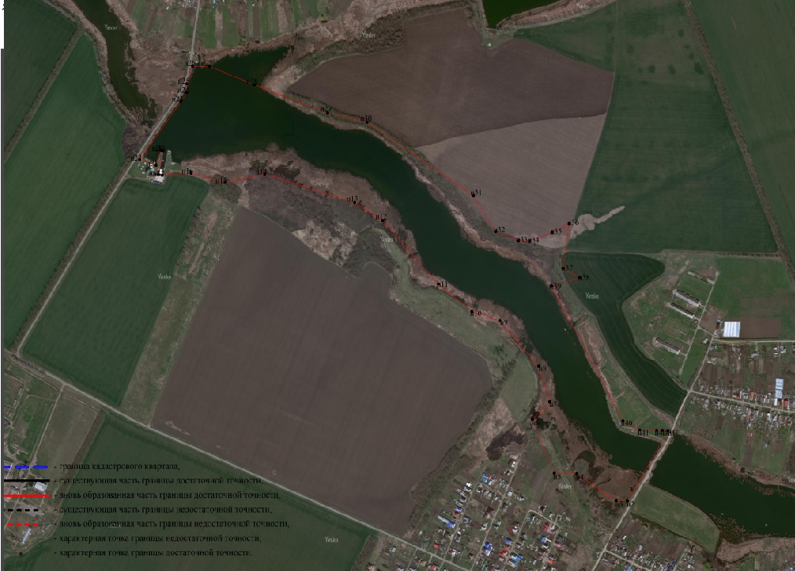

Заместитель главы
Павловского сельского поселения
Павловского района А.Н.Полищук

